Portaria em consulta pública - (Válida até 03/11/2012)
MINISTÉRIO DA AGRICULTURA, PECUÁRIA E ABASTECIMENTO
SECRETARIA DE DEFESA AGROPECUÁRIA
PORTARIA Nº 111, DE 4 DE SETEMBRO DE 2012
_____________________________________________________________________
Nota: Portaria em Consulta Pública - Válida até 03/11/2012
_____________________________________________________________________
O SECRETÁRIO SUBSTITUTO DE DEFESA AGROPECUÁRIA, DO MINISTÉRIO DA AGRICULTURA, PECUÁRIA E ABASTECIMENTO, no uso das atribuições que lhe conferem os arts.10 e 42 do Anexo I do Decreto nº 7.127, de 4 de março de 2010, tendo em vista o disposto no art. 31 da Lei nº 9.784, de 29 de janeiro de 1999, e o que consta do Processo nº 21000.001326/2011-95, resolve:
Art. 1º Submeter à consulta pública, pelo prazo de 60 (sessenta) dias, o projeto de Instrução Normativa que estabelece os padrões de identidade e qualidade para a produção e a comercialização de sementes de espécies olerícolas, condimentares, medicinais e aromáticas, disposto em anexo.
Art. 2º O objetivo da presente consulta pública é permitir a ampla divulgação da proposta de Instrução Normativa constante do art. 1º, visando receber sugestões de órgãos, entidades ou de pessoas físicas interessadas, a serem analisadas pela Coordenação de Sementes e Mudas, do Departamento de Fiscalização de Insumos Agrícolas, da Secretaria de Defesa Agropecuária - CSM/DFIA/SDA.
Art. 3º As sugestões de que trata o art. 2º, tecnicamente fundamentadas, deverão ser encaminhadas, por escrito, para a CSM/DFIA/SDA, situada no Ministério da Agricultura, Pecuária e Abastecimento, Esplanada dos Ministérios, Bloco D, Anexo A, Sala 340, CEP 70.043-900, Brasília - DF, ou para o endereço eletrônico csm@agricultura.gov.br.
Art. 4º Esta Portaria entra em vigor na data de sua publicação.
RICARDO DA CUNHA CAVALCANTI JUNIOR
ANEXO
PROJETO DE INSTRUÇÃO NORMATIVA No , DE DE DE 2012.
O MINISTRO DE ESTADO DA AGRICULTURA, PECUÁRIA E ABASTECIMENTO, no uso das atribuições que lhe confere o art. 87, parágrafo único, inciso II, da Constituição, considerando o disposto na Lei nº 10.711, de 5 de agosto de 2003, no Decreto no 5.153, de 23 de julho de 2004, na Instrução Normativa MAPA nº 9, de 2 de junho de 2005, e o que consta do Processo no 21000.001326/2011-95, resolve:
Art. 1º Estabelecer os padrões de identidade e qualidade para a produção e a comercialização de sementes de espécies Olerícolas, Condimentares, Medicinais e Aromáticas, na forma do Anexo a esta Instrução Normativa.
Parágrafo único. Os padrões de identidade estabelecidos na presente Instrução Normativa terão validade em todo o Território Nacional.
Art. 2º Além das exigências estabelecidas nesta Instrução Normativa a produção e a comercialização de sementes das espécies referidas no art. 1º deverão atender aos requisitos fitossanitários estabelecidos pela legislação específica.
Art. 3º Os padrões de identidade e qualidade terão validade a partir de 1º de janeiro de 2013.
Art. 4º Esta Instrução Normativa entra em vigor na data de sua publicação.
Art. 5º Fica revogada a Portaria nº 457, de 18 de dezembro de 1986.
MENDES RIBEIRO FILHO
ANEXO
PADRÕES DE IDENTIDADE E QUALIDADE PARA A PRODUÇÃO E A COMERCIALIZAÇÃO DE SEMENTES DE ESPÉCIES OLERÍCOLAS, CONDIMENTARES, MEDICINAIS E AROMÁTICAS
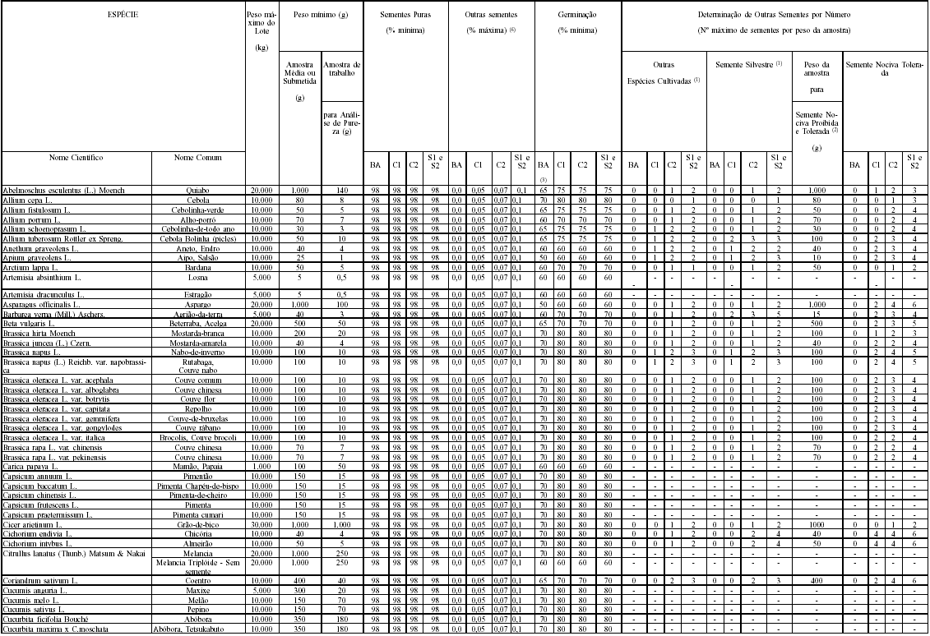
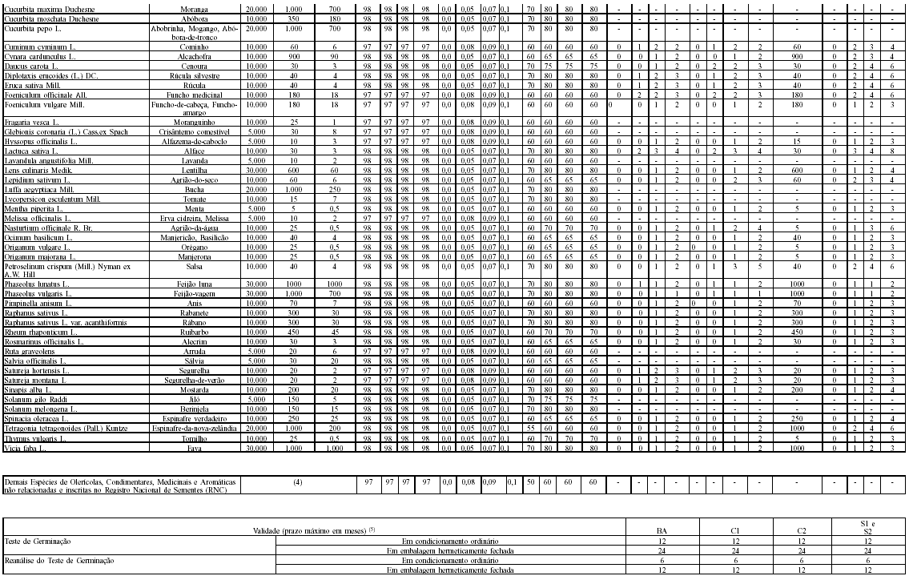
LEGENDA
BA: Semente Básica.
C1: Semente Certificada de primeira geração.
C2: Semente Certificada de segunda geração.
S1: Semente de primeira geração
S2: Semente de segunda geração.
(1): As Outras Espécies Cultivadas e Semente Silvestre, na Determinação de Outras Sementes por Número, serão verificadas em Teste Reduzido Limitado em conjunto com a Análise de Pureza.
(2): Esta Determinação será realizada em complementação à Análise de Pureza, observada a Relação de Sementes Nocivas vigente.
(3): A comercialização de semente básica poderá ser realizada com germinação até 10 pontos percentuais abaixo do padrão, desde que efetuada diretamente entre o produtor e o usuário e com o consentimento formal deste.
(4): Para a análise das demais espécies de olericolas, condimentares, medicinais e aromáticas, inscritas no Registro Nacional de Sementes (RNC) e não relacionadas neste Anexo deverão ser observados os Pesos estabelecidos nas Regras para Análise de Sementes em vigor.
(5): Excluído o mês em que o Teste de Germinação foi concluído.
(6): Para as espécies em que não há parâmetros definidos na Determinação de Outras Sementes por Numero, as sementes encontradas na Análise de Pureza deverão ser relatadas. Se forem encontradas Sementes Nocivas, estas deverão ser quantificadas para a aplicação da Relação de Sementes Nocivas vigente.
( - ): Para as espécies que consta o sinal ( - ) não será realizada a Determinação de Outras Sementes por Numero.
D.O.U., 05/09/2012 - Seção 1

